评价报告网上公示表
项目编号：WTT-23-181-XP □预评价□设计专篇 □控制效果评价☑现状评价□定期检测□日常检测
项目名称 | 嘉峪关市安邦矿业有限责任公司职业病危害现状评价
用人单位陪同人 | 赵荣侠 | 联系人 |  | 赵荣侠
项目地址 | 嘉峪关市峪泉镇嘉峪关村
项目负责人 | 洪江 | 报告审核人 |  | 蒋陕峰
质量负责人 | 韩炜烨 | 技术负责人 |  | 成晓琦
项目组成员 | 洪江、廖宇飞
采样时间 | 2023.07.23～25
影像资料 | 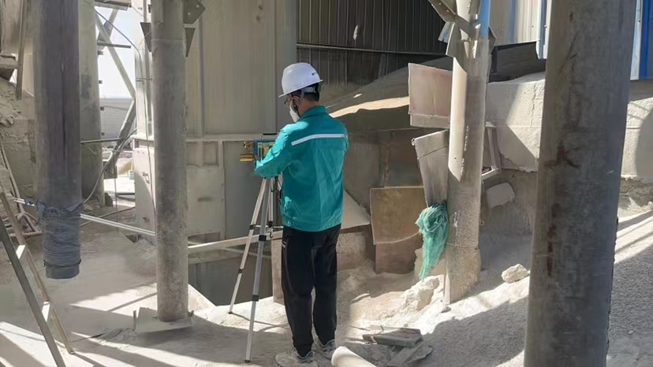 |  | 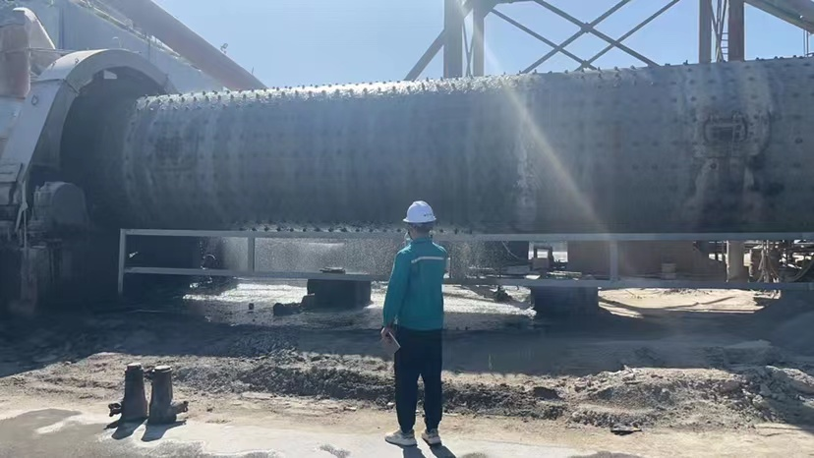
 | 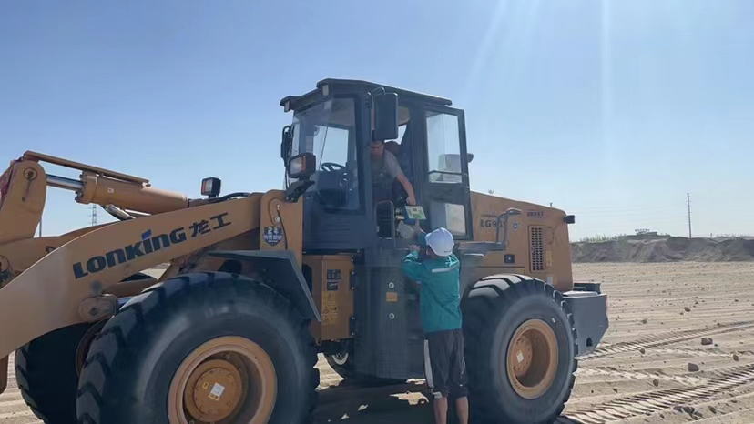 |  | 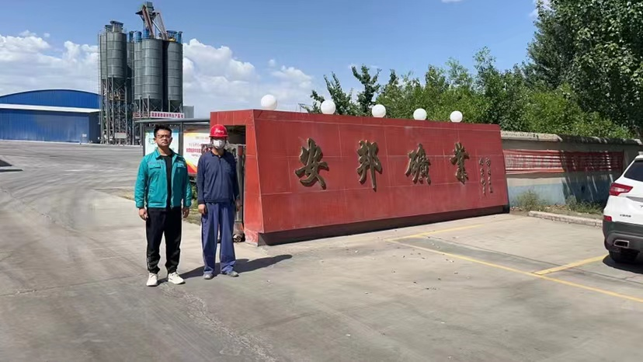
备注

